Střední průmyslová škola
Emila Kolbena Rakovník, p.o.

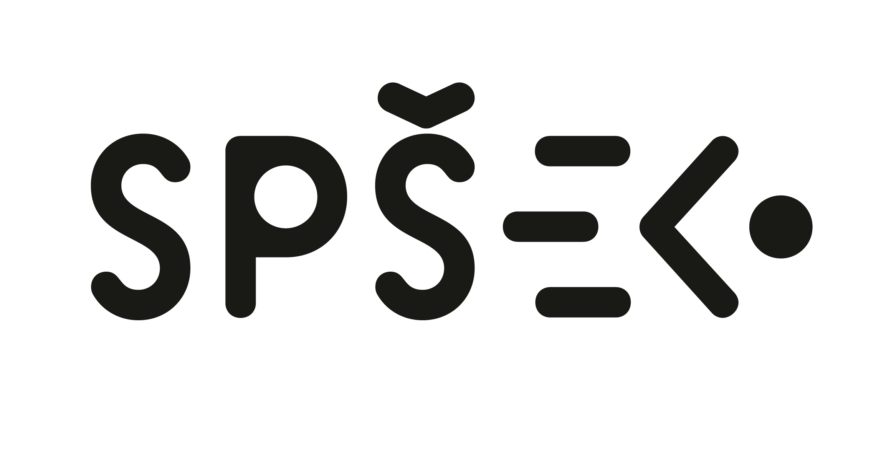

STROJÍRENSKÁ TECHNOLOGIE

Č. ÚLOHY: | ÚLOHA:

TŘÍDA: | ŠKOLNÍ ROK: | ÚLOHU VYPRACOVAL: | DNE: | LISTŮ:
SPŠEK Rakovník |  | PODPIS: | HODNOCENÍ:

